Розробка бінарного уроку з фізики та математики
Клас: 10
Тема уроку: Гармонічні коливання
Мета уроку:
- ввести поняття гармонічних коливань, навчити учнів складати рівняння, будувати і аналізувати графіки гармонічних коливань, продовжити формувати уміння виконувати перетворення графіків тригонометричних функцій, сприяти усвідомленню єдності наук фізики та математики;
- розвивати пізнавальну активність учнів, пам’ять, увагу та уяву, логічне мислення, уміння аналізувати, порівнювати;
- виховувати свідоме і відповідальне ставлення до навчання, поглиблювати інтерес до вивчення математики і фізики, формувати атмосферу співпраці на занятті.
Тип уроку: бінарний урок
Методи: розповідь, бесіда, пояснення, тестування , демонстрація, гра , ілюстрація, виконання вправ.
Наочність , обладнання: проектор, екран з ПК ,електрифікований стенд «Гармонічні коливання», фізичний і математичний маятники, креслярські прилади, дошка , кросворд.
Хід уроку
І. Організаційна частина
Мобілізація уваги учнів. Вступне слово вчителя.
Доброго дня шановні учні, сьогодні ми з вами повинні освоїти та вивчити нову тему з якою ми стикаємося майже на кожному кроці. Ні для кого не секрет, що фізика і математика упродовж століть крокують поряд, доповнюючи і пояснюючи одна одну, фізичні закони потребують математичного обґрунтування, а математичні поняття відображають досвід вивчення явищ і процесів дійсності .Сьогодні під час уроку я пропоную вам встановити зв’язок між тригонометричними функціями і законами коливального руху.
ІІ. Перевірка домашнього завдання і контроль знань
А зараз я пропоную , перевірити наскільки ви засвоїли знання з минулих тем, зараз кожен з вас отримає варіанти тестових завдань , ви їх виконуєте протягом 7 хвилин після цього ви міняєтеся роботами з сусідом по парті і ми аналізуємо ваш рівень знать.( учні отримують два варіанти (Додаток 1) ,виконують тест протягом 7 хвилин, після цього вчитель разом з дітьми розв’язує на дошці завдання і виводить на екран проектора правильні відповіді).
ІІІ. Підготовка учнів до вивчення нового матеріалу
▪ Повідомлення теми, мети, завдань уроку
Зараз вашій увазі пропоную пограти в гру
А називається вона «Гармонічні коливання» (учні записують тему в зошити)
Ми з вами здолали перший тур гри , пропоную перейти на наступний рівень
давайте з вами сформулюємо мету нашої гри
.(учні за допомогою вчителя формулюють мету уроку , та ставлять цілі яких вони повинні досягти наприкінці засвоєння теми)
Для досягнення мети нам потрібно пройти декілька випробувань у нашій грі , що відповідають нашим спільним завданням .
(схема випробувань зображена на екрані).
Перше– «Пізнавальне випробування». Нам потрібно з’ясувати, що являють собою гармонічні коливання, задати їх формулою, а також вказати основні характеристики цих коливань.
Друге – «Відтворююче випробування». Тут ми повинні пригадати елементарні перетворення графіків тригонометричних функцій, щоб за поданими графіками назвати основні характеристики гармонічних коливань. Третє – «Творче випробування». Наше завдання - навчитись застосовувати вивчені формули для опису коливальних процесів.
▪ Актуалізація життєвого досвіду і опорних знань
Настав час подивитись, чи готові ми для подолання першого випробування. Для цього ми повторимо відомості про коливальний рух та рух по колу.
( На екрані – зображення кросворду. Вчитель зачитує питання кросворду в заданому порядку (додаток 2), а учні відповідають , вчитель записує відповіді у кросворд).
▪ Мотивація навчальної діяльності
У ході гри ми ще раз переконаємось у тісному зв’язку між фізикою та
математикою завдяки можливості опису коливального руху засобами тригонометрії.
IV. Вивчення нового матеріалу
Діти ми з вами вже наблизилися до випробування - «Пізнавальне випробування»! Випробування потребує від усіх уваги, фізичних знань та математичного мислення.
Тихо звучить класична музика
Як ви думаєте? Що пов’язує музику з рухом маятника старого годинника, гойданням катера на хвилях, биттям серця, рухом голки швейної машинки? Учні висловлюють свої думки
Механічні коливання - це один із видів механічного руху. Найпростішими механічними коливаннями є так звані гармонічні коливання. Їх вивчення дає можливість досліджувати й більш складні коливання і рухи, оскільки останні можна в багатьох випадках вважати такими, що складаються з певної кількості простих гармонічних коливань.
Коливання - найпоширеніша форма руху в навколишньому світі і техніці. Коливаються дерева під дією вітру, поршні у двигуні автомобіля. Ми можемо розмовляти й чути звуки завдяки коливанням голосових зв'язок, повітря і барабанних перетинок; коливається серце. Це все приклади механічних коливань.
Світло - це також коливання, але коливання електромагнітні. За допомогою електромагнітних коливань, які поширюються в просторі, здійснюють радіозв'язок, радіолокацію, телевізійні передачі, а також лікують певні хвороби. Надзвичайно важливим є дослідження коливань у техніці. Деякі коливання можна виявляти лише за допомогою спеціальних датчиків. Такими коливаннями є, наприклад, коливання різних споруд, корпусів і деталей машин, літальних апаратів тощо. Датчики сприймають коливання, перетворюють їх здебільшого в електричні сигнали, які реєструються вимірювальними приладами, електронними осцилографами та іншими пристроями. Отже, в цілому коливання - це рухи або зміни стану, що характеризуються тим або іншим ступенем повторюваності в часі. Коливання поділяють на періодичні та неперіодичні. Найпростіші періодичні коливання - це гармонічні коливання. Гармонічними коливаннями називають періодичні зміни фізичної величини з часом, що відбуваються за законом синуса або косинуса. Коливання називають періодичними, якщо значення фізичних величин, які змінюються в процесі коливань, повторюються через однакові проміжки часу. Розглянемо коливальну систему.
Демонстрація коливання вантажу на пружині (фізичний маятник) та коливання кульки на нитці (математичний маятник).
Як змінюється координата тіла?
(учні відповідають, що координата тіла змінюється періодично).
Найпростішим прикладом періодичних коливань є гармонічні коливання, під час яких фізична величина змінюється з плином часу за законом
$x=A\sin{(ωt+φ_{0})}$ або $x=A\cos{(ωt+φ_{0})}$
З допомогою електрифікованого стенду встановлюється зв’язок між гармонічним коливанням і рухом по колу.
Найпростіший приклад гармонічного коливання - це коливання вздовж осі Ох проекції кінця радіуса-вектора точки, що рухається по колу радіуса А (рис. 1).
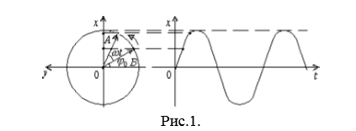
Нехай точка рухається зі сталою кутовою швидкістю ω, тобто за одиницю часу точка повертається на кут ω рад. У початковий момент часу, тобто при
t = 0 радіус вектор ОВ утворює з віссю Оу кут $φ_{0}$, а за час t описує кут ωt, звідси кут між радіус вектором ОА та віссю Оу дорівнює – ωt+ $φ_{0}$ рад. Визначимо закон, за яким змінюється координата х точки кола. Для цього знайдемо проекцію точки А на вісь Ох. Але спочатку згадаємо означення тригонометричної функції синус для довільного аргументу.
(Учні формулюють означення).
Синусом числа α називається ордината точки одиничного кола, одержаної внаслідок повороту початкової точки на кут α рад.
З означення випливає, що у випадку руху точки по одиничному колу, її ордината дорівнювала x= sin(ωt + $φ_{0}$). Оскільки радіус кола дорівнює А одиниць, то в момент часу t координата точки x = Asin(ωt + $φ_{0}$).
Таким чином, ми одержали закон зміни координати точки під час гармонічного коливання.
Згадаємо зміст величин у записаній формулі: х - зміщення тіла (коливальної системи) від положення рівноваги; А – амплітуда; ω - циклічна частота
Т = $\frac{2π}{ω}$ – період коливання; $φ_{0}$– початкова фаза.
На слайдах (рис. 2) ми можемо бачити графіки гармонічних коливань, що відрізняються амплітудою (a), періодом (b), початковою фазою (с).
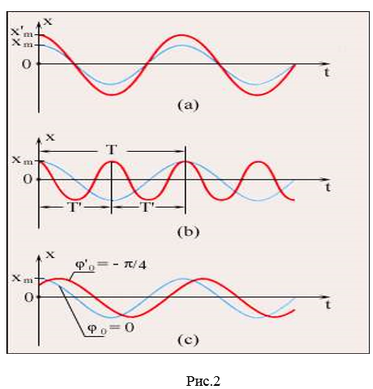
Які геометричні перетворення графіків тригонометричних функцій потрібно виконати, щоб одержати графіки заданих гармонічних коливань?
(Учні висловлюють свої думки)
Приклад 1. Знайти амплітуду, період і початкову фазу гармонічного коливання, яке задане формулою
y=$2,5sin⁡(\frac{t}{3}+\frac{π}{4})$
За формулою гармонічного коливання x= sin(ωt + $φ_{0}$) маємо його амплітуду А=2,5 , циклічнну частоту 𝜔 = 1/3 , початкову фазу $φ_{0}=\frac{π}{4}$ .За відомою циклічною частотою ми можемо знайти період коливання
Т = $\frac{2π}{ω}$ =$\frac{ 2π}{\frac{1}{3}}$ = 6𝜋
Приклад 2. Дано коло, центр якого збігається з початком координат, радіус дорівнює 10 см, горизонтальний діаметр лежить на осі Ох. Точка рухається по колу проти годинникової стрілки, виконуючи два повних оберти за секунду. Початкове положення точки збігається з правим кінцем горизонтального діаметра.
а) Скласти формулу, яка виражає закон зміни ординати точки з часом
. б) Знайти ординату точки через 1/16 ; 1/6; 1/2 с після початку руху.
в) У які моменти часу положення точки на колі вперше збігається з кінцями горизонтального і вертикального діаметрів?
Скористаємося формулою гармонічного коливання x= sin(ωt + $φ_{0}$). За умовою задачі маємо його амплітуду А=10 ;
циклічну частоту 𝛚=4𝜋 і початкову фазу$φ_{0}=0$.
Таким чином, ордината точки з часом змінюється за законом y = 10sin4𝜋t.
При t= 1/16 y =10sin𝜋 / 10= 10$\frac{\sqrt{2}}{2}$=5$\sqrt{2}$
При t=1/6 y = 10sin 4𝜋/6 = 5$\sqrt{3}$
При t= 1/2 y = 10sin 4𝜋 / 2 = 0
За 1 с точка виконує 2 повних оберти. Тому через 1/8 с вона здійснює
1/4 оберту, тобто положення точки вперше збігається з верхнім кінцем вертикального діаметра (4𝜋t=𝜋/2). Через 1/8+1/8=1/4 с точка переміститься до лівого кінця горизонтального діаметра (4𝜋t =𝜋) , а через 1/8+1/4=3/8 с – до нижнього кінця вертикального діаметра (4𝜋t=3𝜋/2).
(Значення часу можна знайти аналітично, розв’язавши вказані рівняння для кута повороту точки).
V. Узагальнення та систематизація навчального матеріалу
Шановні гравці ми тільки – що з вами подолали «Пізнавльне випробування»! Прохання до всіх перед наступним випробуванням пригадати вивчені відомості.
1. Наведіть приклади гармонічних коливань у природі. (учні відповідають)
2. Поясніть зміст основних характеристик коливального руху, якими описуються гармонічні коливання: амплітуди, кутової частоти, початкової фази та періоду. (учні відповідають)
VI. Закріплення знань
Шановні гравці ми наближаємося з вами до «Відтворюючого випробуваннчя»!
Прохання : з початком наступного випробування не забувайте вивчених формул та означень.
Вправа 1. На екрані подано графік гармонічного коливання (без вказування формули).
а) y= 6sin(3t+ 𝜋/3); б) y = 1/2 sin(t-𝜋 /4); в) y= 1/4sin3t
Знайдіть амплітуду, період і початкову фазу гармонічного коливання, запишіть відповідну залежність y = f(t)
Шановні гравці ми з успіхом переходимо від «Відтворюючого випробування» до «Творчого випробування»,де ви матимете можливість застосувати здобуті знання та вміння.
Вправа 2. Точка рухається по колу. Її проекція на вертикальний діаметр здійснює при цьому гармонічне коливання, яке визначається формулою
y = 3sin(5t-𝜋/6).
Дайте відповіді на запитання:
а) Скільки повних обертів робить точка за 2π одиниць часу?
б) Чому дорівнює радіус кола, по якому рухається точка?
в) Чому дорівнює період коливання?
г) Яке початкове положення точки?
Вправа 3. Точка Р виконує гармонічні коливання вздовж відрізка АВ=16см. Відхилення L точки Р від середини відрізка АВ змінюється залежно від часу за законом:
L = 8sin(𝜋t/4+𝜋/6)
а) Знайдіть положення точки Р на відрізку АВ на початку руху; через 2 с; через 4 с; через 6 с від початку руху.
б) Через скільки секунд після початку руху точка вперше досягне положення В?
VII. Підведення підсумків заняття
Кожна гра колись закінчується. Дуже приємно, що всі гравці доклали зусиль, щоб наша гра була успішною та корисною. На кінцевому випробуванні наші гравці отримують оцінки за роботу на уроці та за пройдений тест на початку уроку . Сподіваюся , що знання, уміння і навички, здобуті під час уроку , подібно до приємних вражень в кінці гри , ще не раз знадобляться вам при вивченні фізики та математики.
VIII. Повідомлення домашнього завдання

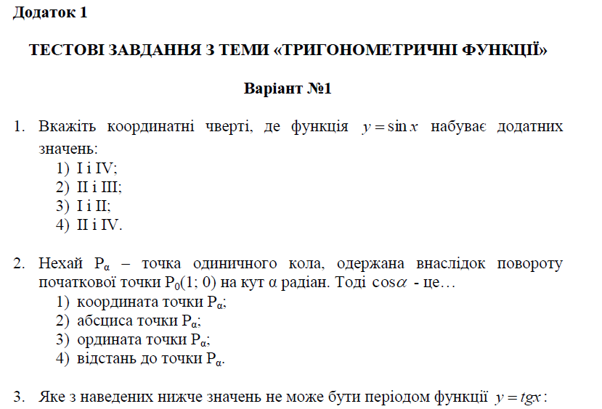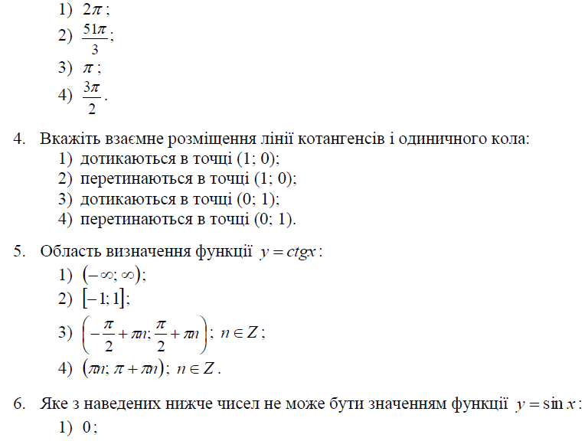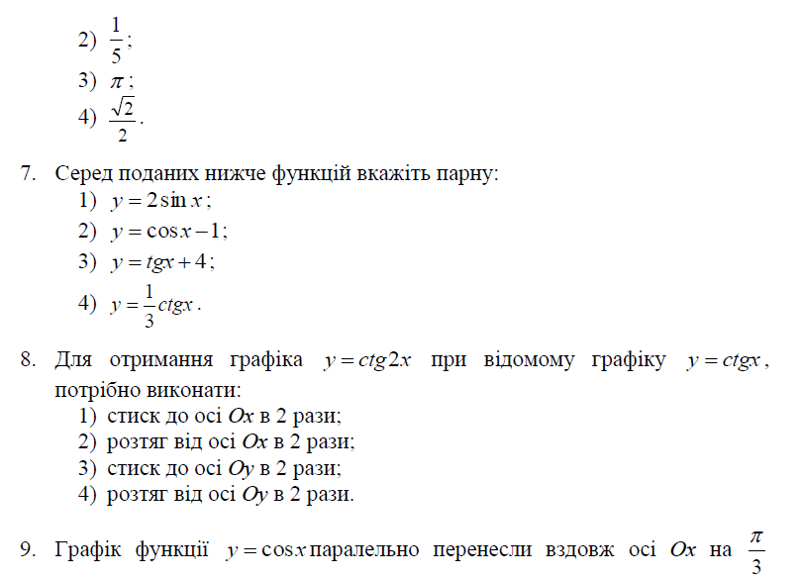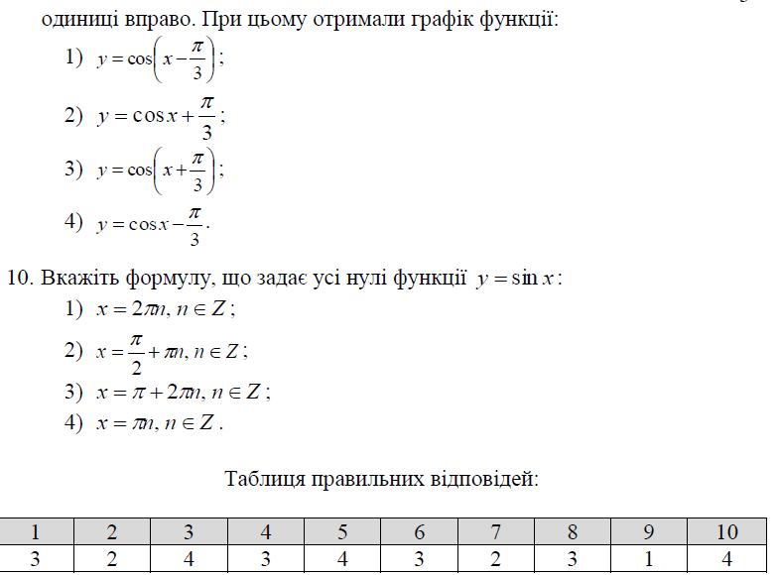

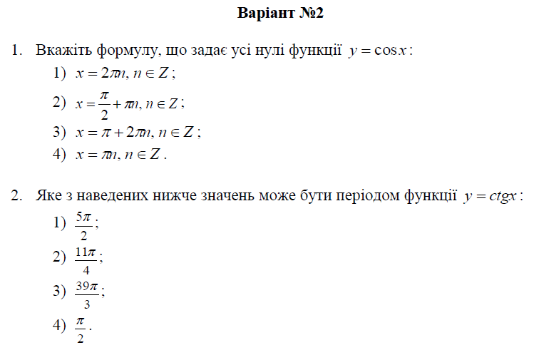
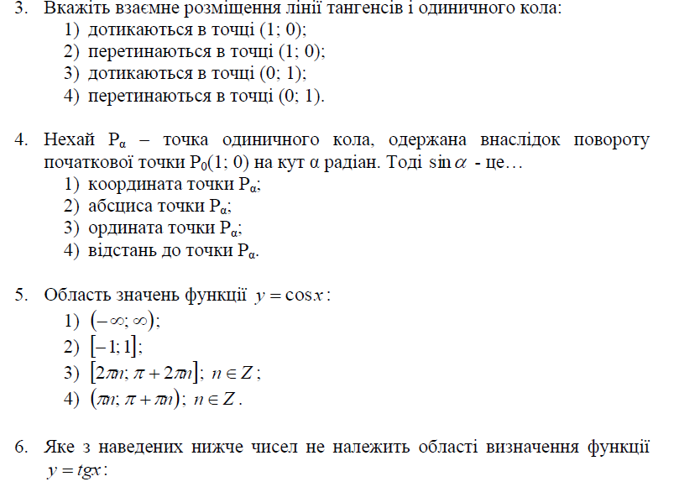
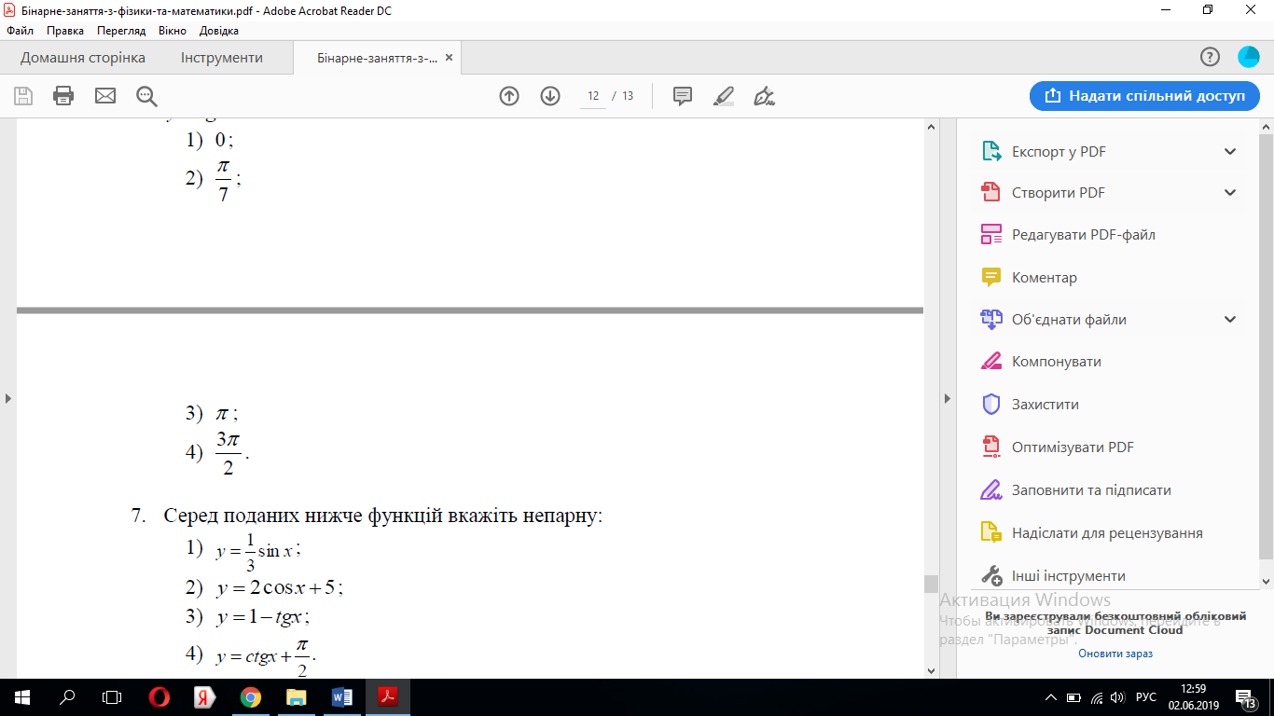
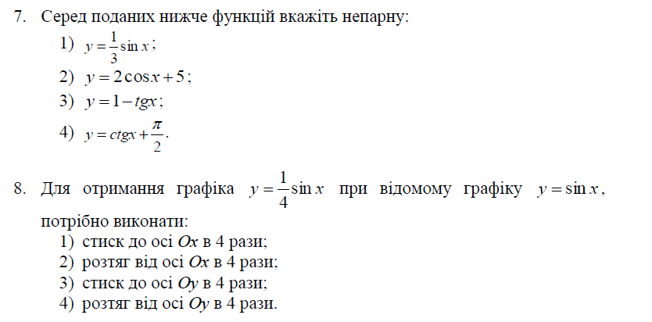
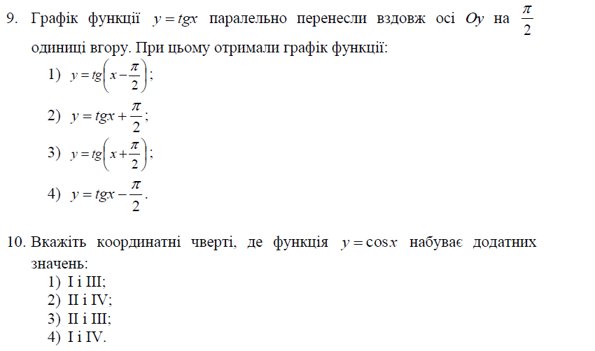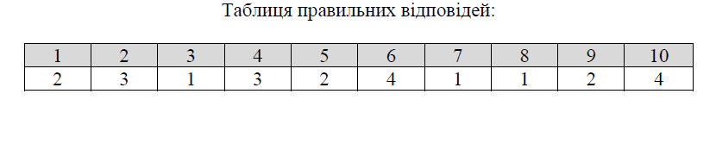

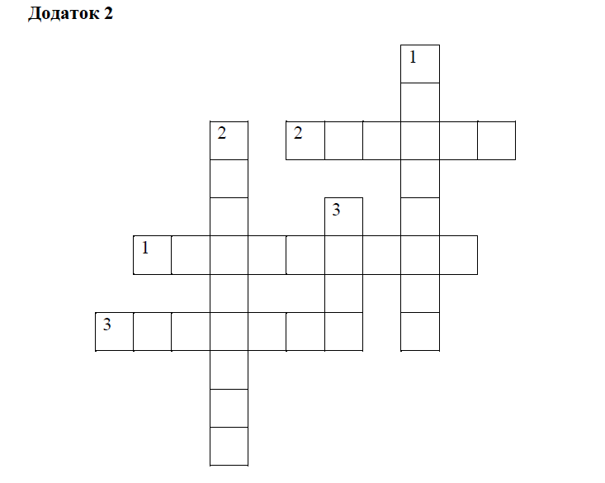
По горизонталі:
1. Рухи, що періодично повторюються.
2. Час, протягом якого матеріальна точка здійснює повний оберт по колу.
3. Величина, яка обернена до періоду.
По вертикалі
1. Величина, яка визначає відхилення матеріальної точки від положення
рівноваги.
2. Модуль максимального зміщення матеріальної точки від положення
рівноваги.
3. Величина, яка визначає стан коливальної системи в довільний проміжок
часу.
Відповіді:
По горизонталі:
1. Коливання.
2. Період.
3. Частота.
По вертикалі
1. Зміщення.
2. Амплітуда.
3. Фаза.

